Tytuł operacji:

Budowa ścieżki turystyczno-dydaktycznej na stoku zachodnim – pomiędzy ul. Czarnkowską i wieżą widokową w Ujściu

Numer wniosku:

DN/MP/18/2011

Kwota dofinansowania:

19 872,02

Realizacja wskaźnika z LSR:

Opis operacji:

Realizacja zadania miała na celu budowę ścieżki turystyczno-dydaktycznej na stoku zachodnim – pomiędzy ul . Czarnkowską i wieżą widokową w Ujściu. Ścieżka prowadzi na wieżę widokową w Ujściu, z której rozlega się widok na całą okolice. Całkowita długość schodów wynosi 46,06 m, szerokość - 1m. Powierzchnia całkowita przeznaczona na schody wynosi 46,06 m2 .Dokonano również nasadzenia drzew i krzewów oraz wykonania trawnika, wpłynęło to na atrakcyjność tego miejsca. Teren oczyszczono z licznych samosiejek, kamieni, gałęzi i innych nieczystości.
W nowych nasadzeniach uwzględniono przede wszystkim krzewy niskie, zimozielone wzmacniające skarpy, np. irga płożąca, ognik szkarłatny, tawułe norweska oraz kosówke. Wszystkie te rośliny wypełniają luki pomiędzy istniejącym drzewostanem oraz stwarzają kolorowy obszar nie wymagający zbytnio zabiegów pielęgnacyjnych.
Operacja poprawiła jakość życia i stworzyła warunki do dalszego harmonijnego rozwoju lokalnej społeczności. Ścieżka służy wszystkim mieszkańcom Ujścia i okolic, jak również turystom.

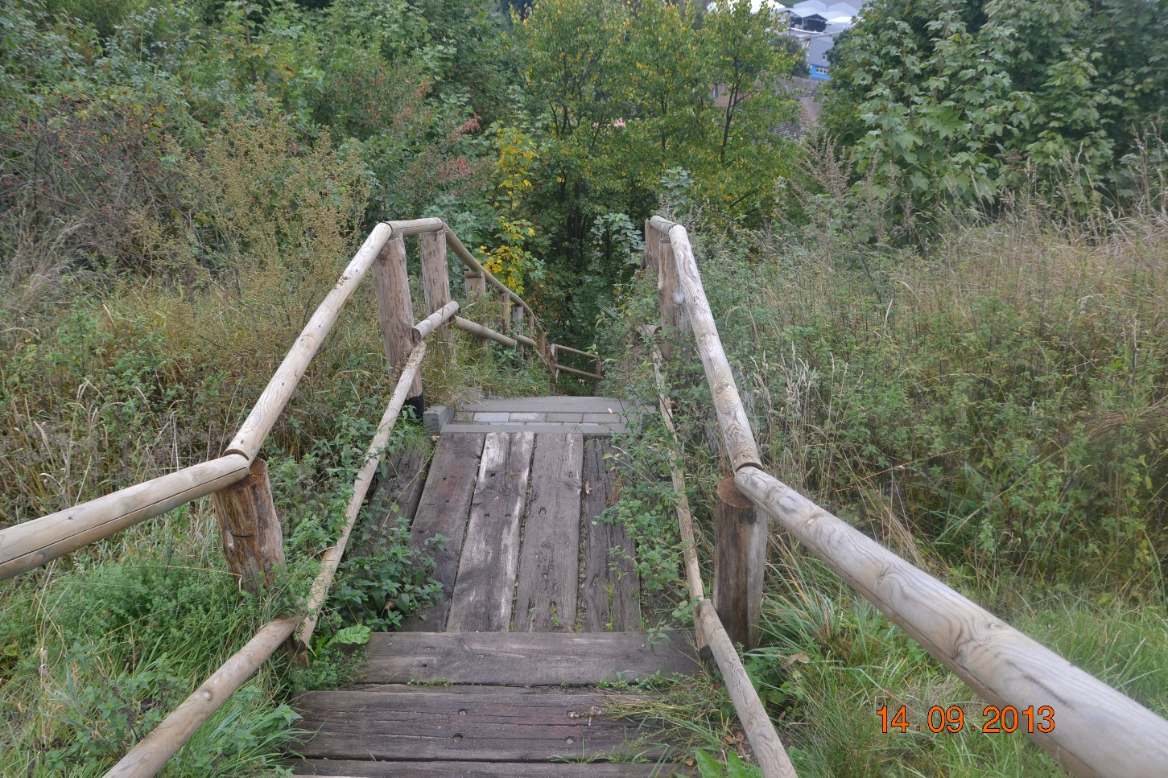

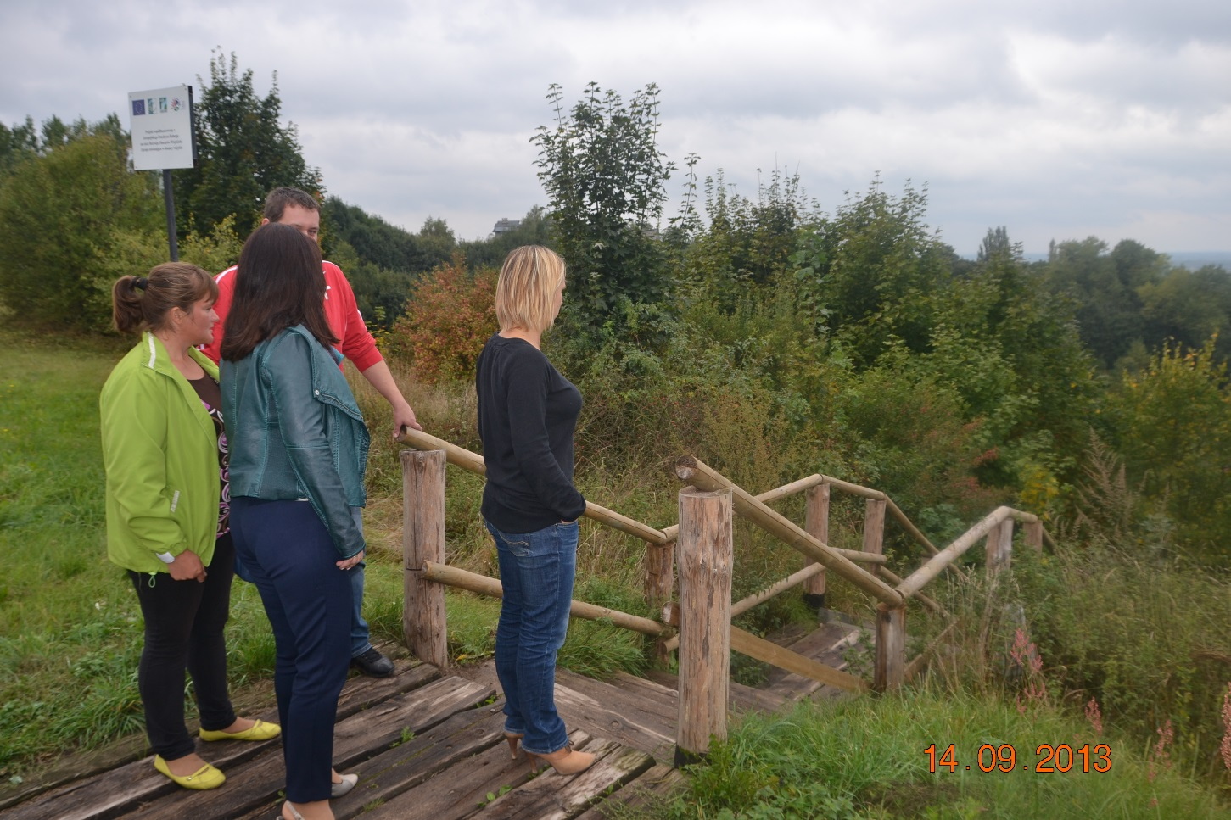
Budowa ścieżki turystyczno-dydaktycznej na stoku zachodnim – pomiędzy ul. Czarnkowską i wieżą widokową w Ujściu

